|  |
| --- |
| Schillingweg 10  2153 PL Nieuw-Vennep  T: +31 (0)252 66 20 01  F: +31 (0)252 66 20 98  info@vangelder.com  www.vangelder.com  IBAN: NL68RABO0300036515  G-Rek: NL07RABO0991465156  KvK: 080.22.082  BTW: NL0089.47.326.B.01 |

|  |
| --- |
| Aan de bewoners c.q. ondernemers |

Nieuw Vennep, 8 november 2020

|  |  |  |
| --- | --- | --- |
| Betreft | : | Werkzaamheden verstevigen Wipbrug aan de Liergouw |

Geachte heer/mevrouw,

In opdracht van de gemeente Amsterdam vervangen wij het brugdek en verstevigen wij de draagconstructie van de Wipbrug (brug 379) in het midden van de Liergouw. Daarmee blijft de brug veilig voor het (landbouw)verkeer en kan de Liergouw de komende jaren gebruikt wordt als omleidingsroute voor het project dijkverzwaring Markermeerdijken. Met deze brief brengen wij u op de hoogte van wat wij gaan doen en wat dit voor u betekent.

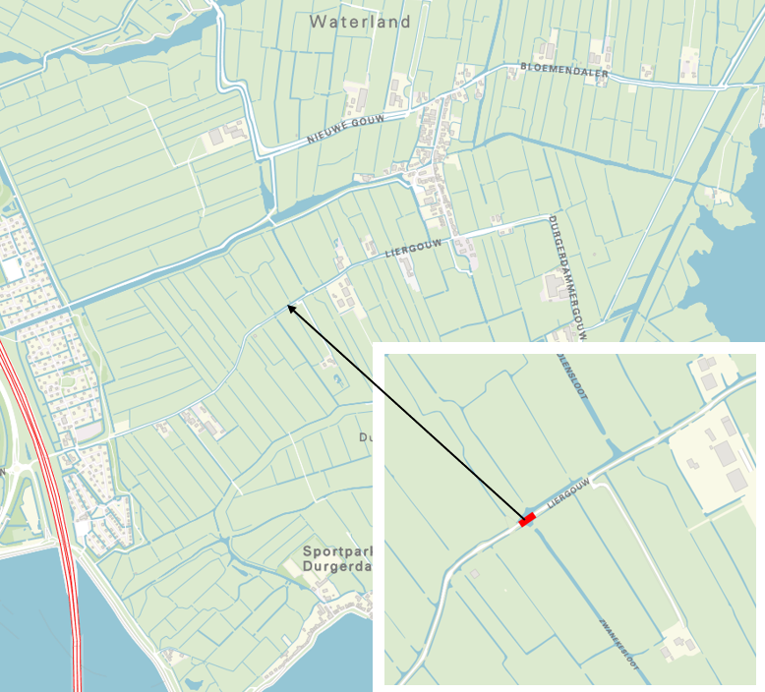

**Wanneer zijn we aan het werk?**

De werkzaamheden starten op **maandag 16 november 2020** en zijn naar verwachting gereed op **3 december 2020.**

**Wat gaan we doen?**

We verstevigen als eerste de constructie van de brug door aan iedere zijde van de Wipbrug, vanaf het water, twee stalen buispalen in het water te plaatsen. Daarop worden twee stalen balken gelegd om het nieuwe brugdek te ondersteunen. Deze werkzaamheden voeren wij van 16 t/m 18 november uit vanaf het water.

In de nacht van 1 op 2 december wordt het bestaande brugdek vervangen door een nieuw brugdek om de hinder te beperken voor het doorgaande verkeer. De nacht van 2 op 3 december is een reservenacht die we gebruiken indien er een uitloop is van het werk.

**Bereikbaarheid**

*Doorgaand verkeer*

Overdag, van *16 t/m 18 november*, blijven de Liergouw en de Wipbrug toegankelijk voor het verkeer.

In de **nacht van 1 op 2 december** is de Liergouw **tussen 19:00 en 05:00** afgesloten voor het doorgaande verkeer ter hoogte van de Wipbrug .

Het doorgaande verkeer van en naar Ransdorp leiden we dan om.

*Bestemmingsverkeer aan de Liergouw* Huisnummers 52 t/m 68 zijn tijdens de afsluiting bereikbaar vanaf de zijde van Amsterdam en huisnummers 76 t/m 88 vanaf de zijde van Ransdorp.

Mocht er onverhoopt sprake zijn van uitloop, zullen wij ook in de nacht van 2 op 3 december werkzaamheden verrichten. Ook dan zal de Liergouw ter hoogte van de Wipbrug mogelijk afgesloten worden voor doorgaand verkeer. Via onze werk in uitvoering App houden wij u hierover op de hoogte.

**Wat merkt u verder van het werk?**

Het kan voorkomen dat u op 16 t/m 18 november kort moet wachten als er materialen worden aangeleverd of tijdens het inhijsen van de buispalen. Verkeersregelaars zijn dan aanwezig om het verkeer te begeleiden. Tijdens het werk in de avond en nacht kunt u een lichte hinder ondervinden door licht of geluid. Wij hopen op uw begrip.

**Nood- en hulpdiensten**

Alle werkzaamheden zijn doorgenomen met de nood- en hulpdiensten. Zij zijn op de hoogte van de wijze waarop de woningen en bedrijven bereikbaar zijn bij een calamiteit.

**Meer informatie en vragen**

Via onze Werk in Uitvoering App blijft u op de hoogte van de werkzaamheden. U vindt hier het laatste nieuws, de planning en fasering van het werk, foto’s van de voortgang en de mogelijkheid om ons online een vraag te stellen. Zoek in de App naar het project ‘Landelijk Noord Amsterdam. U kunt de app gratis downloaden via de QR-code hieronder of via: **werkinuitvoering.vangelder.com**



Daarnaast kunt u telefonisch of via WhatsApp contact met mij opnemen via het telefoonnummer **06-28 53 86 70**.

U kunt ook een mail sturen naar **thardeman@vangelder.com**. Vermeld in uw bericht uw naam, vraag en uw contactgegevens.

Met vriendelijke groet,

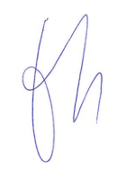Aannemingsmaatschappij Van Gelder B.V.

T. Hardeman

Omgevingsmanager